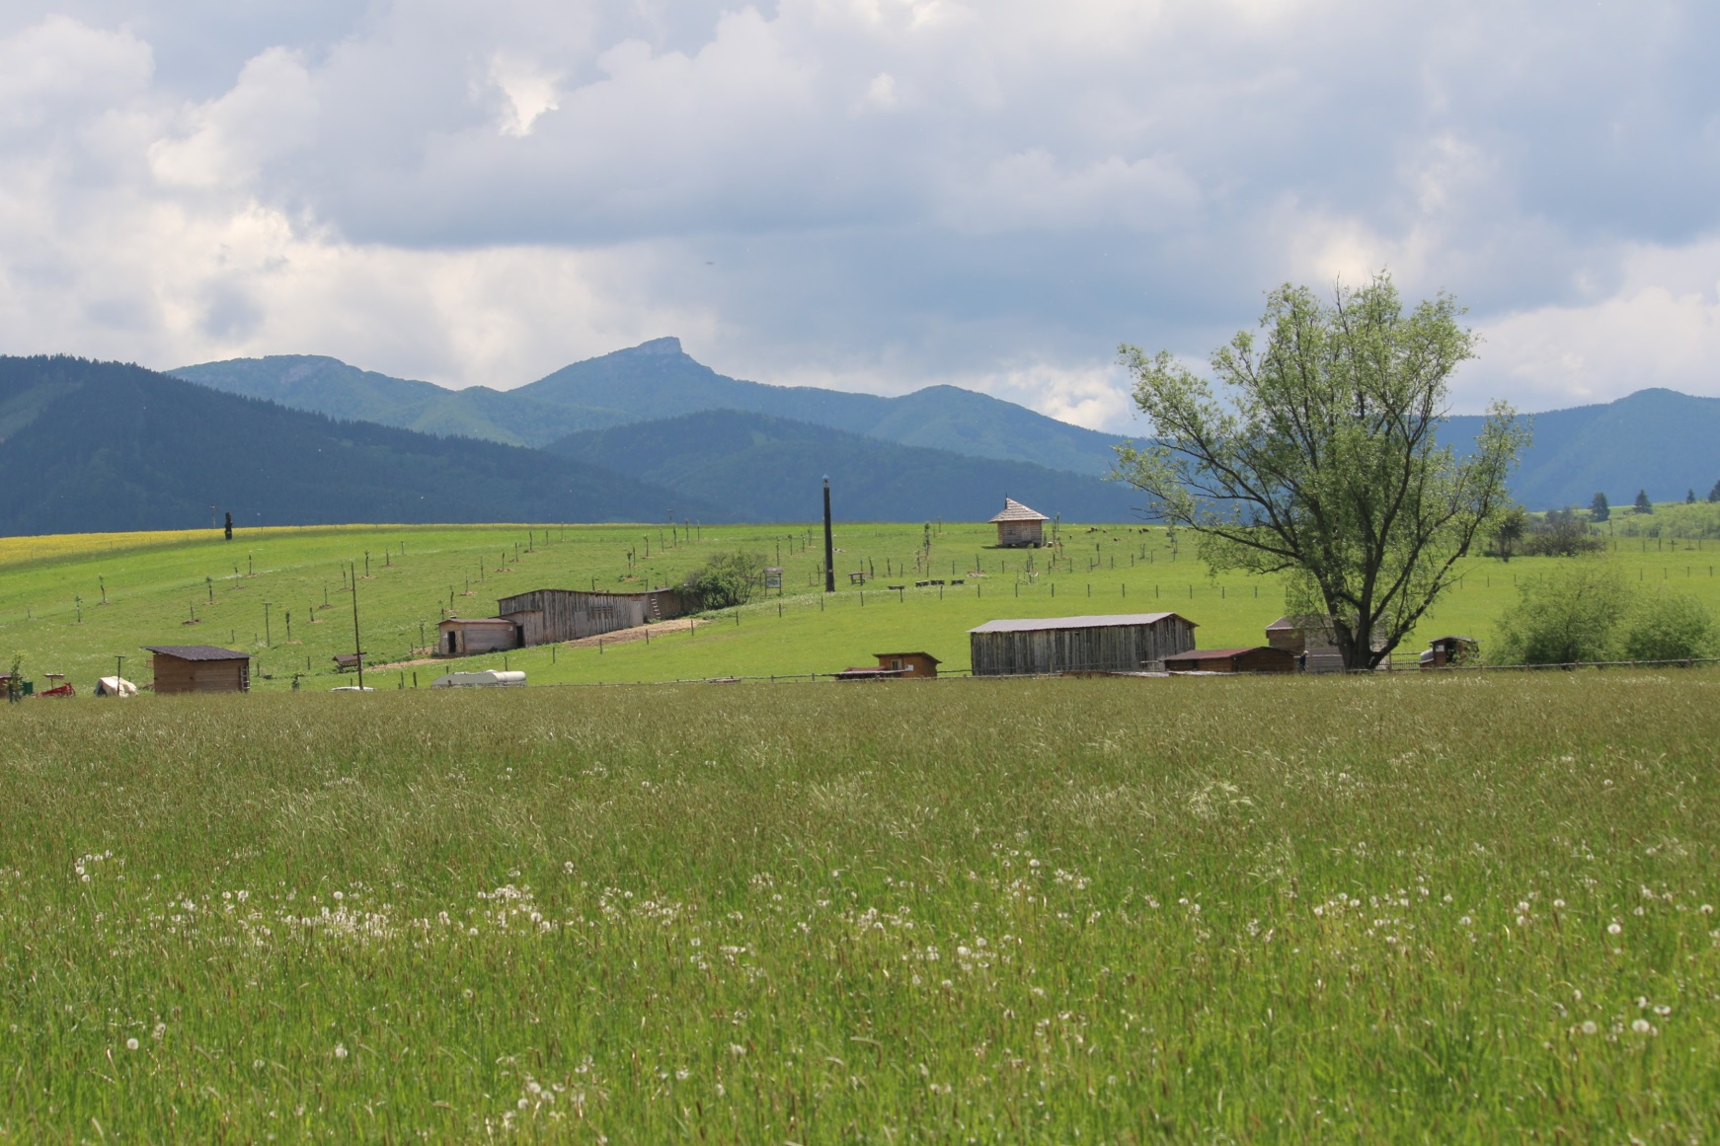

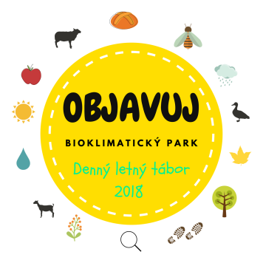

**DENNÝ LETNÝ TÁBOR 2018**

**OBJAVUJ BIOKLIMATICKÝ PARK**

**Základné informácie**

**Organizátor: Spoluorganizátor:**





Občianske združenie Ekoenergia BIOMASA, združenie právnických osôb

Kostolná 658/60, 015 01 Rajec 023 04 Kysucký Lieskovec 743

[www.ekoenergiaoz.sk](http://www.ekoenergiaoz.sk) [www.biomasa.sk](http://www.biomasa.sk)

**Obsahové zameranie:**

Aktivity denného letného tábora budú prebiehať v Bioklimatickom Parku Drienová, ideálnom mieste pre každého malého objaviteľa. Aktivity budú rozdelené do tematických celkov a deti budú objavovať napr. tajomstvá života na farme, zadržiavania vody v krajine, včelieho úľa, ovocného sadu starých odrôd, zdravých domácich potravín, kváskového chleba, obnoviteľných zdrojov energie, či ekologického poľnohospodárstva.

Aktivity vzdelávacieho charakteru budú prebiehať formou prednášok, jednoduchých prác, tvorivých dielní, hier, súťaží, vedomostných kvízov a výletov do okolitej prírody.

Cieľom je podporiť aktívny záujem detí o prostredie, v ktorom žijú. Súčasťou aktivít bude najmä pobyt v prírode v prostredí Bioklimatického Parku Drienová v katastri obce Ďurčiná pri Rajci. V prípade nepriaznivého počasia budú aktivity prebiehať v Gazdovskom dome a Školiacom stredisku v areáli Bioklimatického Parku Drienová.

**Určený pre:** deti od 6 do 12 rokov

**Údaje o mieste a termíne konania letného denného tábora:**

|  |  |
| --- | --- |
| **Termín a čas** | **1. Termín:** 16.7. – 20.7.2018 (5 pracovných dní), denne v čase od 8.00 – 15.00  **2. Termín:** 30.7. – 3.8.2018 (5 pracovných dní), denne v čase od 8.00 – 15.00 |
| **Miesto** | Bioklimatický Park Drienová, 015 01 Ďurčiná |
| **Počet účastníkov** | min. 20 detí pre otvorenie termínu - max: 30 detí / 1 termín |
| **Inštruktori** | 3 inštruktori, 2 pomocní inštruktori |
| **Stravovanie** | obed, celodenný pitný režim |
| **Cena** | **40 € (v cene je zahrnuté: obedy, pitný režim, cestovné, drobné odmeny)**  (IBAN SK55 0900 0000 0000 7651 0867, variabilný symbol: 20183006, doplňujúci údaj: meno dieťaťa) - potrebné uhradiťnajneskôr do 30.06.2018. |
| **Doprava detí** | Dieťa je možné priviezť individuálne medzi 8.00 – 9.00 hod. Podľa záujmu bude možné dieťa priviezť medzi 8.00 – 9.00 hod. do areálu KSŠ Rajec. |
| **Kontakt** | Ing. Kristína Wimmerová [projectmanager@biomasa.sk](mailto:projectmanager@biomasa.sk) Tel.: 0918 395 090  Anna Mandáčková [anna.mandackova@gmail.com](mailto:anna.mandackova@gmail.com) Tel: 0904 444 245 |

